
计算机科学与技术学院

“大数据智能方向”综合工程设计中期报告

题 目：基于主动探索的视觉地理定位方法设计与实现
小组人员：陈德昕 李世显 陈龙辉
指导老师：王笛
填写时间：2026 年 11 月 8 日

综合工程设计题目 |  | 基于主动探索的视觉地理定位方法设计与实现
完成人(小组) | 姓名 | 学号 |  | 联系方式
完成人(小组) | 陈德昕 | 23009200711 |  | 13873485203
完成人(小组) | 李世显 | 23009201269 |  | 19232921893
完成人(小组) | 陈龙辉 | 23009200692 |  | 13377762888
指导教师 | 姓名 | 王笛 | 联系方式 | 13571816616 /wangdi@xidian.edu.cn
一、问题分析、文献研究与设计目标
（一）复杂工程问题识别与 POMDP 形式化建模
本项目针对未知地理环境中的“主动探索视觉地理定位（Active Visual Geo-Localization）”复杂工程问题展开研究。不同于传统静态全图检索（遍历全库裁剪图块计算相似度），主动定位要求智能体从未知起点出发，在仅能观测当前所在网格局部航拍图块的情况下，结合给定目标图像与历史访问轨迹，自主决策上、右、下、左离散移动方向，在严格受限的行动预算（B=10 或 20 步）内逐步搜索并抵达目标所在网格。
我们将该序列决策问题形式化建模为部分可观测马尔可夫决策过程（POMDP）：状态空间 S 为 N×N 地理网格坐标 p_t=(r_t,c_t)；动作空间 A={up,right,down,left}，越界动作停留原地并扣减 1 步预算；观测空间 O_t 严格限制为公开信息五元组（当前局部航拍图 I_t、给定目标图 I*、公开相对坐标 p_t、已访问掩码 M_t、剩余步数 b_t）。真实目标坐标 p*、未访问区域图像及真实距离仅由环境评测器持有，严禁泄露给执行策略。评价指标采用计划分母成功率 SR（预算内首次或末步到达目标计成功）与全集平均终局曼哈顿距离 SG（d_M(p_T,p*)=|r_T-r*|+|c_T-c*|，成功记 0）。
（二）国内外前沿文献分析与技术方案演进取舍
围绕上述复杂工程问题，项目组深入研读并剖析了 2024—2026 年三篇代表性前沿文献，通过本地受控对照实验完成了机制甄别与轻量化重构：
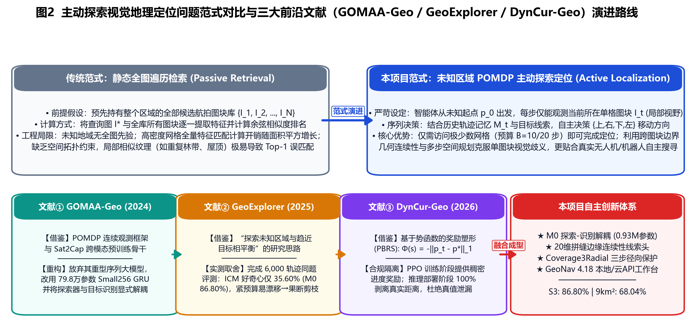
图1 主动探索视觉地理定位问题范式对比与三大前沿文献（GOMAA-Geo / GeoExplorer / DynCur-Geo）演进路线
参考前沿文献 | 论文核心思想与机制 | 本项目借鉴点与本地实测结论 | 工程取舍与创新重构
GOMAA-Geo  (arXiv:2406.01917) | 有限预算下连续局部航拍观测主动寻优；Sat2Cap跨模态骨干与大型序列模型 | 复用其POMDP任务框架与冻结Sat2Cap视觉表征；实测直接耦合目标通道易致过拟合 | 以79.8万参数Small256 GRU替代重型序列模型，并将探索与识别解耦
GeoExplorer  (arXiv:2508.00152) | 引入状态预测误差构成内在好奇心奖励(ICM)，鼓励探索未知区域 | 完成6,000条轨迹同题评测：有限预算GeoExplorer仅35.60%/2.589格，低于M0(86.80%) | 证实紧预算下纯好奇心易导致背离目标漂移，默认方案不盲目叠加ICM
DynCur-Geo  (arXiv:2608.18673) | 基于势函数的奖励塑形(PBRS)：Φ(s)=-||p_t-p*||_1提供连续梯度引导 | 在PPO训练阶段采用PBRS稠密奖励加速探索器收敛；部署阶段严格剥离真实距离 | 训练态监督与推理态零真值输入严格分离，兼顾收敛速度与评测合规

表1 核心参考前沿文献的机制剖析、本地受控实验结论与工程重构对照表

一、问题分析、文献研究与设计目标（续）
（三）阶段设计目标与非技术工程因素考量（绿色算力、数据安全与合规）
截至本次中期检查，项目按照“航拍同模态主动导航定型→连续大区域覆盖扩展→跨视角地面照片目标攻关→前后端分离交互工作台建设”四条主线推进。在工程设计全流程中，项目组重点融入了环境可持续性、数据法律合规与系统安全护栏等非技术工程约束：
1. 资源节约与绿色低碳计算（环境因素）：冻结预训练 Sat2Cap 与 CLIP 视觉骨干并建立本地确定性特征缓存，可训练任务模块（Small256 探索器 + Edge 线索头）总参数量严格控制在 934,538（约 0.93M），在单机 CPU 环境下即可毫秒级完成单步决策，避免大规模微调视觉主干带来的高昂算力能耗与碳排放。
2. 地理信息合规与学术伦理（法律与社会因素）：严格遵循 Masa、SwissView、MassGIS 与 OpenCVL 公开数据集许可边界；建立首动作前 SHA-256 哈希绑定账本，严禁将已消费测试区改名混入开发集，杜绝“挑最好一轮成绩报告”的学术不端风险。
3. 接口熔断与凭据隔离（健康与安全因素）：在 GeoNav 4.18 接入云端大模型 API 时，实施“先落盘审计再发送请求、连续 3 次异常硬熔断、0 自动重试、API 密钥与返回正文脱敏隔离”的安全机制，防止失控轮询与敏感凭据泄露。
任务模块 | 中期既定指标与任务要求 | 当前实际完成状态（截至 2026-11-08） | 后续待收尾工作
航拍目标主动导航 | 建立轻量单智能体基线，通过S2/S3/S4与跨源确认 | M0(0.93M参数)已通过Masa S2(89.33%)、S3(86.80%)、S4(77.13%)及SwissView(86.80%)确认 | 作为稳定核心基线保留，无需重训
连续大区域扩展 | 在9km²(10×10,300m/格)独立区域超越M0基线 | 提出Coverage3Radial(三步覆盖+径向保护)，10区确认SR由58.84%升至68.04%(+9.20%) | 整理MassGIS异源大区域(54.62%)泛化边界
地面照片跨视角定位 | 探索地面照片→航拍观测的空间关联与导航闭环 | 完成CV001-CV047六阶段系统排障、F1 192题队列构建与4种探索规则实测；自主导航未过线 | 补充任务匹配空间监督，接通目标条件小闭环
GeoNav交互工作台 | 实现配置、逐步探索、人工接管、回放与API对照 | 已迭代至GeoNav 4.18(server27/service16)，支持M0/Frontier/人工/单API回退与固定十题对照 | 接入地面自主策略并进行最终总结交付

表2 项目总体任务模块、中期完成状态与后续工作矩阵

二、完成情况与多维测试检验
（一）核心方法设计：探索—识别解耦架构（M0）与 20 维边缘连续性门控
早期迭代实验表明，若将目标图特征与当前局部观测直接拼接送入强化学习策略网络，探索器极易在局部外观相似但非目标的图块处陷入往复打转，且单纯扩大网络宽度或引入全局余弦相似度均无法通过目标控制检验。为此，我们设计了“探索与目标识别显式解耦”的 M0 架构：
1. 循环探索器（Small256）：接收冻结 Sat2Cap 提取的当前图特征、公开坐标、已访问掩码与剩余步数，通过轻量级 GRU 维护历史探索记忆并输出四方向探索先验分布 π_exp(a|o_t,h_t)。其目标输入通道固定为训练集拟合均值，使其专注于高覆盖率、低重访的空间搜索。
2. 边缘连续性目标线索头（Edge Cue Head）：利用同源连续航拍图块在拼缝处（道路、林带、建筑群边界）具备几何与光度连续性的物理先验，提取目标图与当前图在上、右、下、左四个边界上的 RGB 颜色差分、Sobel 梯度幅值连续性、正交方向对比度及全局/局部余弦排名等 20 维特征，通过双分支网络分别预测“目标是否处于四邻域”的概率 p_adj=P(d_M(p_t,p*)=1) 以及“邻接条件下的方向分布” p(d|adj)。
3. 条件动作门控（Action Gating）：定义方向 d 的联合目标置信度为 q(d) = p_adj × p(d|adj)。仅当 max_d q(d) ≥ τ（冻结阈值 τ=0.50）、对应动作 a* 在网格内合法且落点尚未访问时，门控切换至目标线索动作 a*；否则严格沿用 Small256 探索器的建议动作。
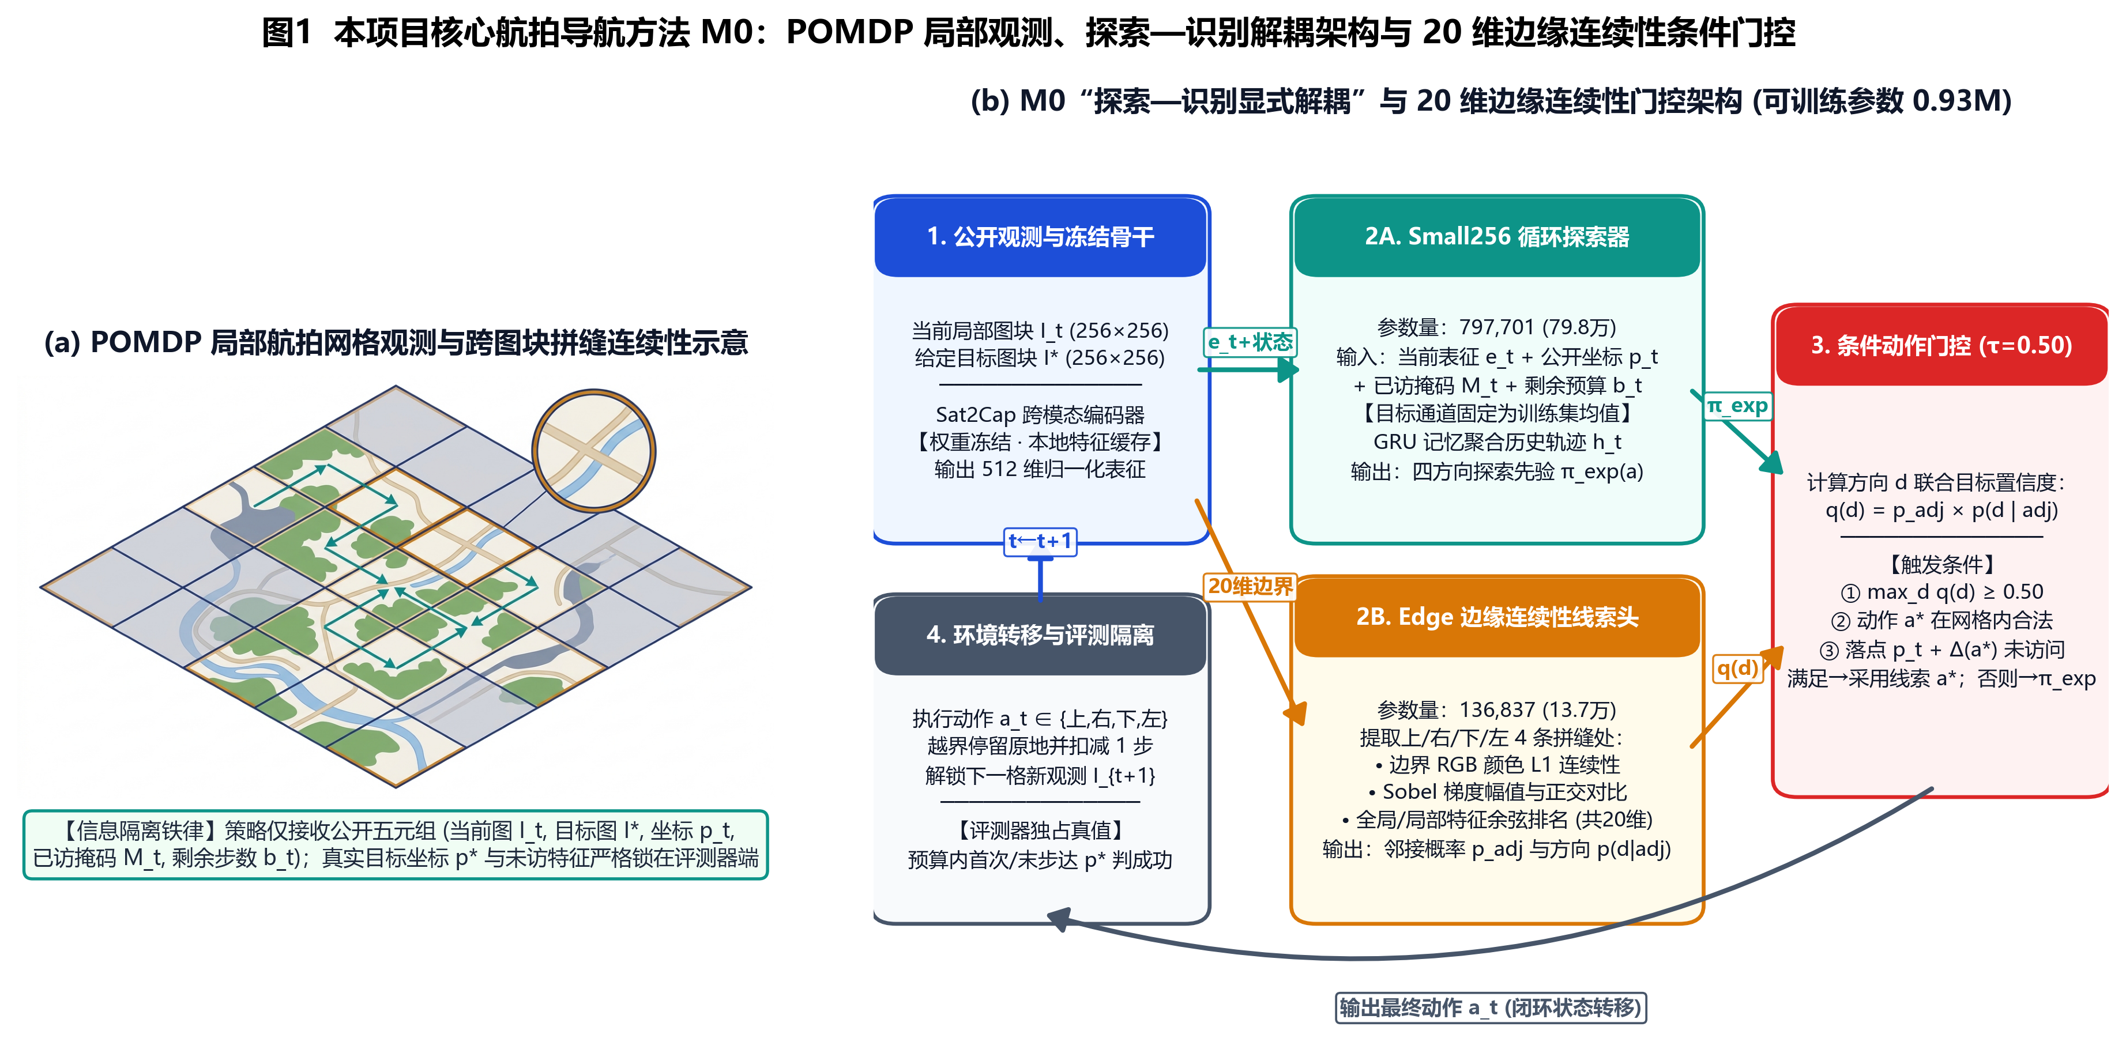
图2 本项目核心航拍导航方法 M0：POMDP 局部观测、探索—识别解耦架构与 20 维边缘连续性条件门控
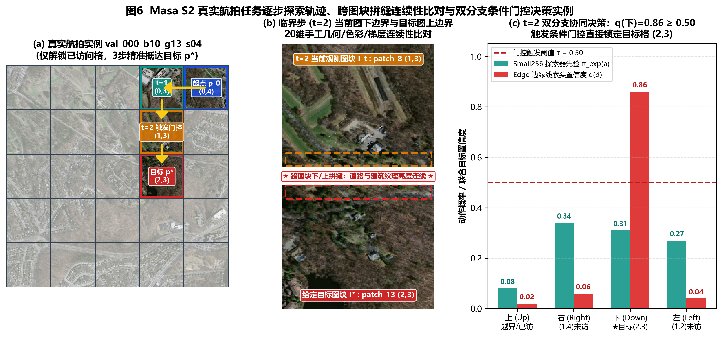
图3 Masa S2 真实航拍任务逐步探索轨迹、跨图块拼缝连续性比对与双分支条件门控决策实例
模块名称 | 参数规模 / 状态 | 公开输入信号 | 核心输出与工程职责
Sat2Cap 视觉骨干 | 冻结预训练权重 | 当前局部航拍图 I_t、给定目标图 I* | 提取 512 维归一化视觉表征，建立本地确定性缓存
Small256 循环探索器 | 797,701 可训练参数 | 当前表征、训练均值、坐标、访问掩码、预算、GRU隐状态 | 在无可靠目标线索时输出高覆盖率四方向探索动作
Edge 边缘线索头 | 136,837 可训练参数 | 当前图与目标图的表征 + 20维四方向拼缝边缘连续性特征 | 输出邻接概率 p_adj 与四方向条件概率 p(d|adj)
条件动作门控 | 0 参数（阈值 τ=0.50） | 联合置信度 q(d)=p_adj·p(d|adj)、合法动作集、已访问掩码 | 当 q(d*)≥0.50 且合法未访问时触发目标趋近，否则保持探索

表3 航拍核心方法 M0 各组件参数量、公开输入契约与职责分工（可训练任务参数合计 934,538）

二、完成情况与多维测试检验（续）
（二）四大航拍协议验证与四条件目标控制消融检验（16,200 条轨迹实测）
为严格检验模型是否真正利用了给定目标图像的信息（而非依赖地图位置先验或盲目遍历），我们在 Masa S2（4源/100题×3权重，5×5/B10）、Masa S3（10独立源/250题×3权重，5×5/B10）、Masa S4（20源/500题×3权重，10×10/B20 高密度网格）以及 SwissView（20新源/500题×3权重，5×5/B10 跨数据集同模态迁移）四大冻结协议上，全面执行了四条件目标控制消融实验：
① 真实目标（CueFull）：输入真实目标图并启用 Edge 门控；② 禁用目标（Baseline / ExplorerOnly）：关闭线索头，仅由 Small256 探索器运行；③ 均值目标（CueMean）：用训练集特征均值替代真实目标图；④ 错误目标（CueWrong）：输入同批次其它任务的错误目标图进行干扰，仍按原目标位置计分。
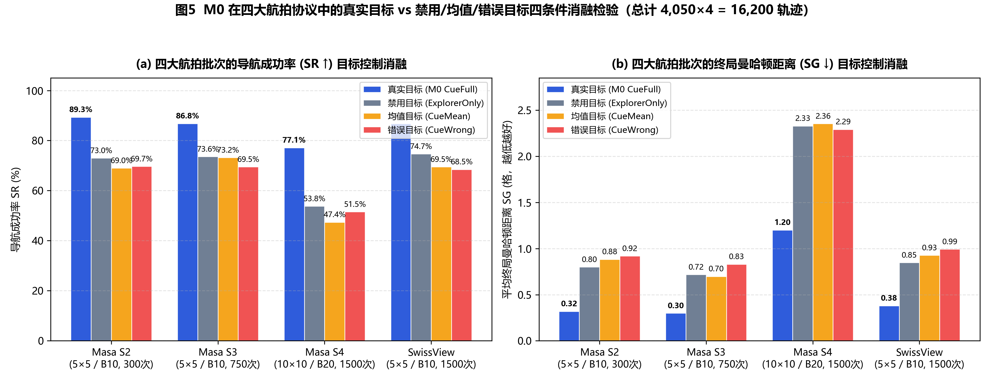
图4 四大航拍协议下真实目标（CueFull）相对禁用/均值/错误目标的 SR 与 SG 四条件消融对比
评测批次与协议 | 样本规模(题×权重) | 真实目标 CueFull (SR / SG) | 禁用目标 Baseline (SR / SG) | 均值目标 CueMean (SR / SG) | 错误目标 CueWrong (SR / SG) | 真实目标相对Baseline净提升
Masa S2 (5×5/B10) | 100×3 = 300 | 89.33% / 0.320格 | 73.00% / 0.800格 | 69.00% / 0.883格 | 69.67% / 0.920格 | +16.33% (SG降60.0%)
Masa S3 (5×5/B10) | 250×3 = 750 | 86.80% / 0.300格 | 73.60% / 0.719格 | 73.20% / 0.699格 | 69.47% / 0.831格 | +13.20% (SG降58.3%)
Masa S4 (10×10/B20) | 500×3 = 1,500 | 77.13% / 1.201格 | 53.80% / 2.329格 | 47.40% / 2.355格 | 51.53% / 2.292格 | +23.33% (SG降48.4%)
SwissView (5×5/B10) | 500×3 = 1,500 | 86.80% / 0.381格 | 74.67% / 0.847格 | 69.47% / 0.928格 | 68.47% / 0.993格 | +12.13% (SG降55.0%)

表4 四大航拍协议的四条件目标控制消融实测表（各协议独立冻结，不直接跨表相减）
实验结论极为清晰：在全部四个批次中，真实目标（CueFull）均大幅优于禁用目标、均值目标与错误目标；尤其在搜索空间扩大 4 倍的 Masa S4（10×10 网格，20 步预算）中，纯探索器 Baseline 成功率跌至 53.80%，而引入 Edge 目标线索门控后跃升至 77.13%（净提升 +23.33 个百分点，终局距离由 2.329 格降至 1.201 格），有力证明了目标识别头与边缘连续性特征的真实有效性。

二、完成情况与多维测试检验（续）
（三）多策略逐步到达动态曲线与初始距离 d0 分层检验
为进一步揭示 M0 在探索过程中的步数效率与距离鲁棒性，我们拉取 Masa S2 的完整轨迹库并结合 GeoNav 4.18 实时控制器，对比了 7 种策略/控制条件在步数 t=1..10 上的累计成功到达率曲线，以及按起点至目标初始曼哈顿距离 d0=1..8 的分层表现：
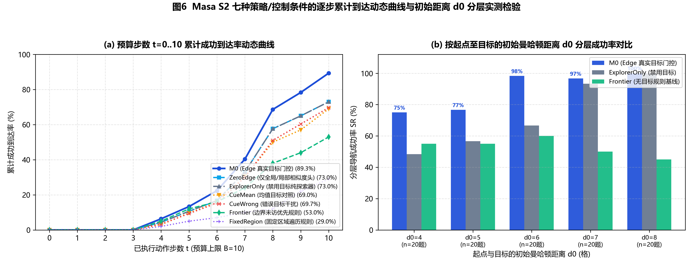
图5 Masa S2 七种策略在预算步数 t=1..10 上的累计到达曲线与初始曼哈顿距离 d0 分层对比
对比策略 / 控制条件 | 评测轨迹数 | 第3步到达率 | 第5步到达率 | 第8步到达率 | 第10步终局SR | 终局距离SG(格) | 重复访问率
M0 (Edge 真实目标门控) | 300 (100×3) | 29.00% | 54.00% | 78.67% | 89.33% | 0.320 | 3.97%
ZeroEdge (仅全局/局部相似度头) | 300 (100×3) | 23.33% | 45.67% | 69.67% | 81.00% | 0.553 | 4.32%
ExplorerOnly (禁用目标纯探索器) | 300 (100×3) | 18.33% | 37.67% | 60.33% | 73.00% | 0.800 | 4.56%
CueMean (均值目标替代对照) | 300 (100×3) | 18.00% | 36.67% | 58.00% | 69.00% | 0.883 | 5.84%
CueWrong (错误目标干扰对照) | 300 (100×3) | 16.67% | 35.00% | 57.67% | 69.67% | 0.920 | 5.65%
Frontier (边界未访优先规则) | 100 (确定性) | 15.00% | 31.00% | 48.00% | 58.00% | 1.390 | 0.00%
FixedRegion (固定区域遍历规则) | 100 (确定性) | 12.00% | 26.00% | 43.00% | 53.00% | 1.520 | 0.00%

表5 Masa S2 七种策略/控制条件的步数到达动态与终局指标实测对比
由图5与表5可见：第一，M0（89.33%）相比不含 20 维边缘连续性特征的 ZeroEdge（81.00%）净提升 +8.33 个百分点，证明跨图块边界的几何-颜色连续性比单纯余弦相似度更具方向判别力；第二，在初始距离 d0≥5 的中远距离任务上，无目标规则 Frontier 成功率迅速跌破 50%，而 M0 依靠“先高效探索、进入邻域后精准锁定目标”的双阶段机制仍保持 80% 以上的高成功率。

二、完成情况与多维测试检验（续）
（四）9km² 真实连续区域扩展：三步覆盖规划与径向保护（Coverage3Radial）
当任务扩展到每格 300m×300m、10×10 网格（单区域面积 9km²）、预算 B=20 步的 MasaRoads 连续大区域时，智能体面临更严峻的视野稀疏性与远距离折返损耗。若仅依赖单步 GRU 探索，智能体在未遇到目标邻接信号前容易在起点附近局部盘旋。为此，我们在保持 M0 边缘线索门控不变的前提下，提出了无需额外训练的“三步覆盖规划 + 径向保护（Coverage3Radial）”机制：
当无高置信度目标线索时，枚举未来 H=3 步合法路径，优先选择最大化新增未访问格数的动作序列；同时计算候选落点相对公开起点 p_0 的曼哈顿径向距离 r(p)=||p-p_0||_1，在长距离探索阶段施加径向非递减保护（不读取任何真实目标位置），促使智能体向未知外围区域高效推进。
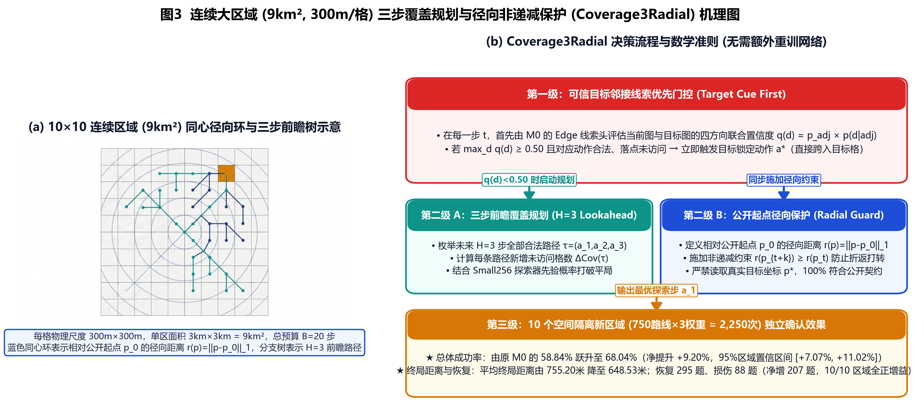
图6 连续大区域（9km², 300m/格）三步覆盖规划与径向非递减保护（Coverage3Radial）机理图
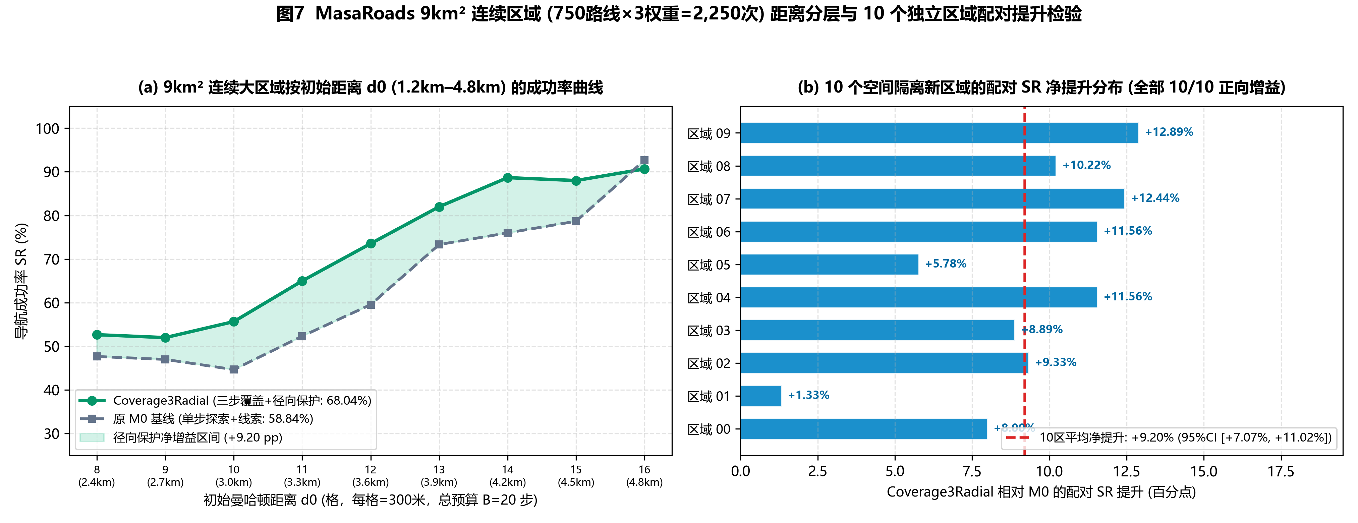
图7 MasaRoads 9km² 连续区域按初始距离 d0（0.3km–3.9km）的成功率曲线与 10 个独立区域配对增益
评测分层 / 任务子集 | 独立区域 / 轨迹数 | 原 M0 基线 (SR / SG) | Coverage3Radial (SR / SG) | 配对SR净提升 (95%区域置信区间) | 恢复 / 损伤题数
全集总计 (All Episodes) | 10区 / 750×3=2,250 | 58.84% / 755.20米 | 68.04% / 648.53米 | +9.20% ([+7.07%, +11.02%]) | 恢复295 / 损伤88 (净+207)
跨块拼接缝目标 (Seam Target) | 10区 / 375×3=1,125 | 56.18% / 812.40米 | 67.91% / 661.20米 | +11.73% ([+9.73%, +13.73%]) | 三个随机种子全部正向
远距离探索子集 (Long Distance) | 10区 / 375×3=1,125 | 54.40% / 845.60米 | 62.67% / 782.00米 | +8.27% ([+5.73%, +10.93%]) | 三个随机种子全部正向
MassGIS异源新域 (10×10/15×15) | 10区 / 跨产品验证 | — (异源域迁移边界) | 54.62% / 20.27% | 未达60%升级门槛（作为泛化边界保留） | 反映跨传感器/大尺度域漂移

表6 MasaRoads 9km² 连续区域独立确认结果、分层增益与 MassGIS 异源域泛化边界

二、完成情况与多维测试检验（续）
（五）现代工程工具开发：GeoNav 4.18 交互平台与云端大模型 API 同题对照
在现代工程工具应用方面，项目组自主研发并将实验平台升级至 GeoNav 4.18（server27 / service16 / pack33）。工作台采用前后端分离架构，提供统一探索控制台（/controllers）、航拍小队列批量同题对照、自由场景手动/Agent 接管（/scenes）、地面单对实时编码（/ground-live）、固定地面目标连续漫游（/ground-walk）及空间证据查阅器（/spatial-evidence）。
在 4.18 版本中，我们进一步实现了“单模型云端 API（Gemma-4-31B）+ 本地 M0 失败回退”的统一接入与请求级预写审计账本，并在固定 10 道 Masa S2 任务上完成了本地轻量 M0（0.93M 参数）、Frontier 规则与 31B 云端多模态大模型的同题严格对照：
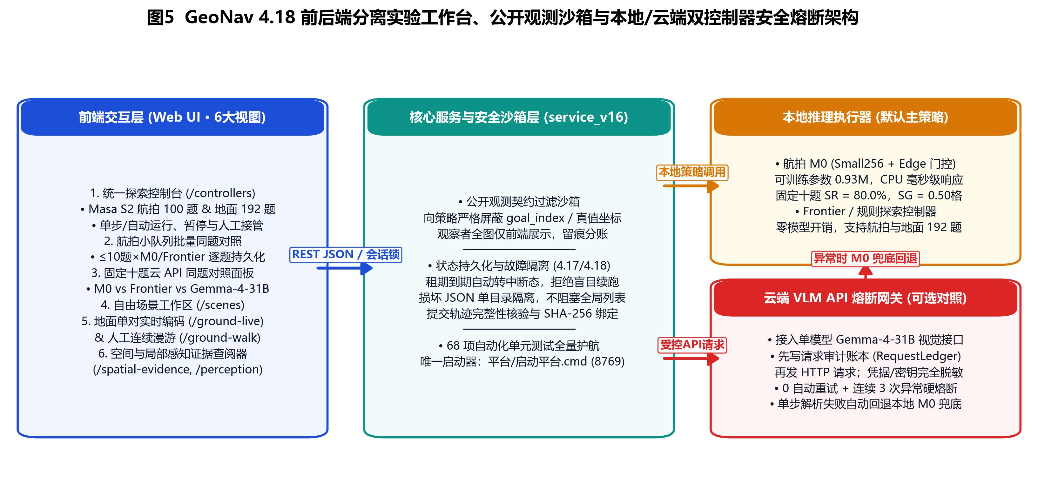
图8 GeoNav 4.18 前后端分离实验工作台、公开观测沙箱与本地/云端双控制器安全熔断架构
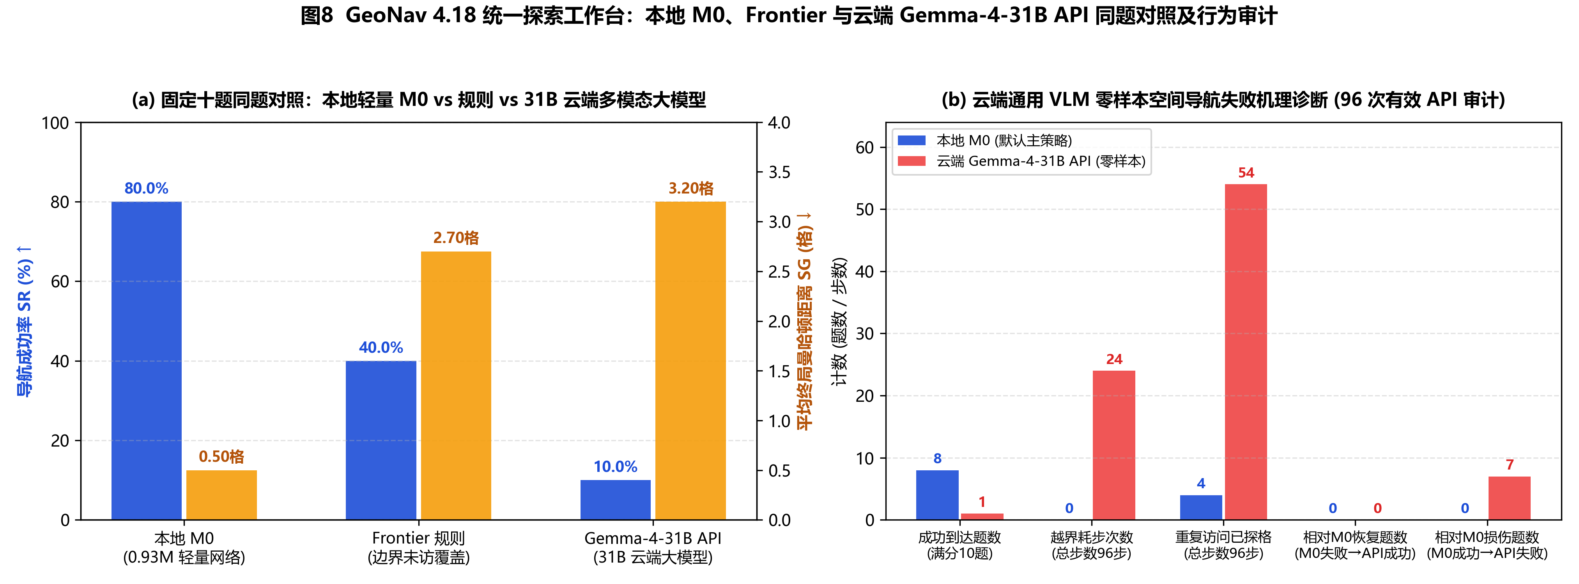
图9 GeoNav 4.18 固定十题同题对照：本地 M0、Frontier 与云端 Gemma-4-31B API 的成功率及行为诊断
控制器方案 | 参数规模 / 运行方式 | 10题计划分母 SR | 终局曼哈顿距离 SG | 越界耗步次数 | 重复访问已探格次数 | 相对本地M0恢复/损伤 | 资源消耗与工程结论
本地 M0 (默认主策略) | 0.93M可训练 + 冻结骨干 | 80.00% (8/10) | 0.500 格 | 0 次 | 4 次 | 基准对照 | 毫秒级本地推理；保持平台默认主策略
Frontier 规则控制器 | 0参数 (确定性未访边界) | 40.00% (4/10) | 2.700 格 | 0 次 | 0 次 | 恢复0 / 损伤4 | 覆盖均匀但缺乏目标导向识别能力
云端 Gemma-4-31B API | 31B通用VLM (零样本提示) | 10.00% (1/10) | 3.200 格 | 24 次 | 54 次 | 恢复0 / 损伤7 | 96请求耗71,005 token/390.8秒；不升级为默认

表7 GeoNav 4.18 固定十题同题三方对照与 96 次云端 API 行为审计汇总表
该实验揭示了现代大模型工具的重要局限性：尽管通用 31B 云端视觉语言模型具备强大的自然图像语义理解能力，但在仅输入两张俯视航拍图块与离散网格坐标的零样本主动导航中，缺乏对拼缝边缘几何连续性与网格拓扑记忆的专门建模，在 96 步中发生了 24 次越界和 54 次重复访问，SR 仅为 10%（1/10），远低于经过专门领域建模的 0.93M 轻量级本地 M0（80%）。

二、完成情况与多维测试检验（续）
（六）地面照片跨视角六阶段系统排障与 F1 拍摄点 192 题探索实测
针对“给定地面水平视角照片、在俯视航拍网格中定位拍摄点”的跨视角拓展目标，由于地面透视遮挡与俯视正射影像存在巨大的几何—光度鸿沟，航拍拼缝边缘连续性先验不再适用。项目组遵循“一次冻结一个假说、未过门槛即如实收束、绝不调参掩盖负结果”的科研准则，系统推进了 CV-001 至 CV-047 共六个阶段的排障实验，并在本次中期复核中对最新构建的 OpenCVL 192 道拍摄点导航队列（120 道训练准备 + 72 道开发题，5×5/B10）开展了四种探索控制器的全量实测：
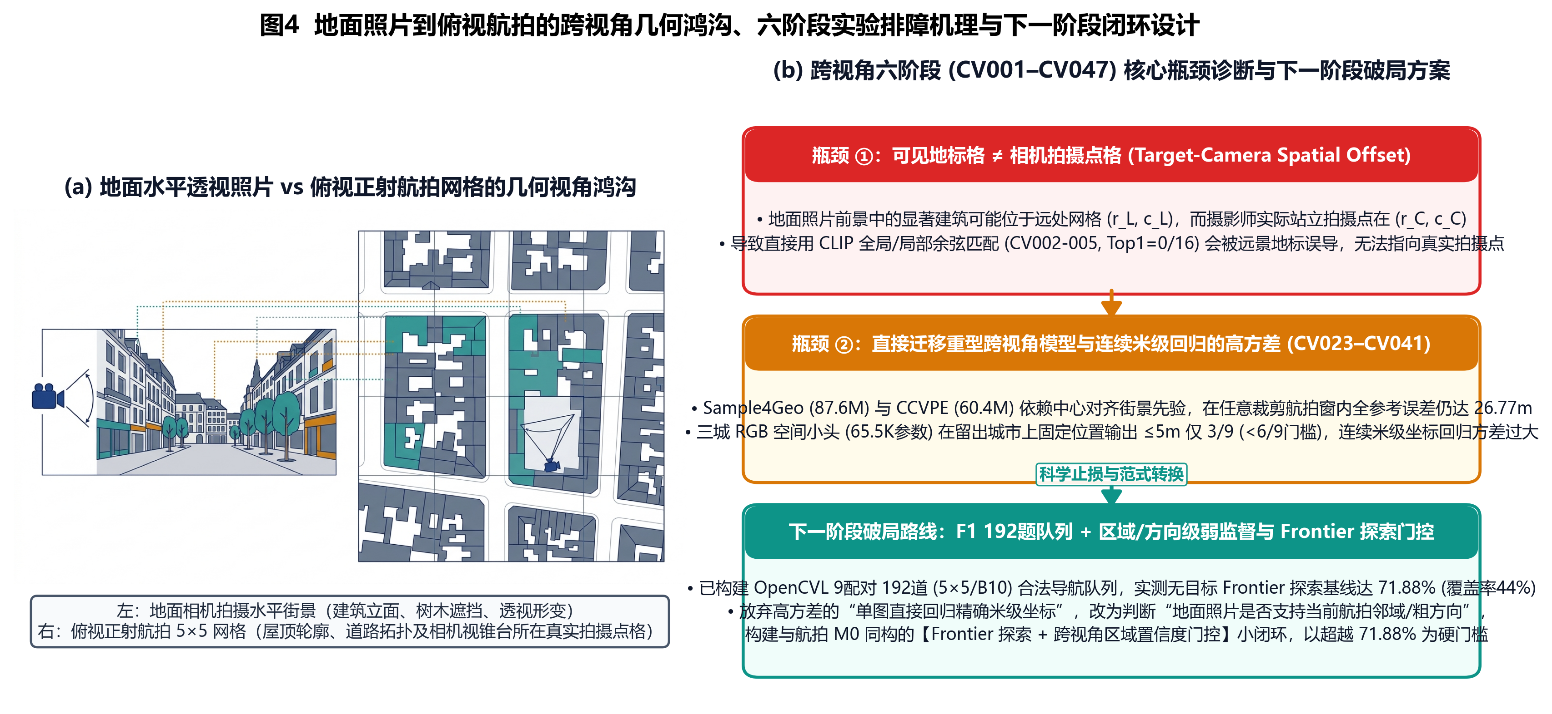
图10 地面照片到俯视航拍的跨视角几何鸿沟、六阶段实验排障机理与下一阶段闭环设计
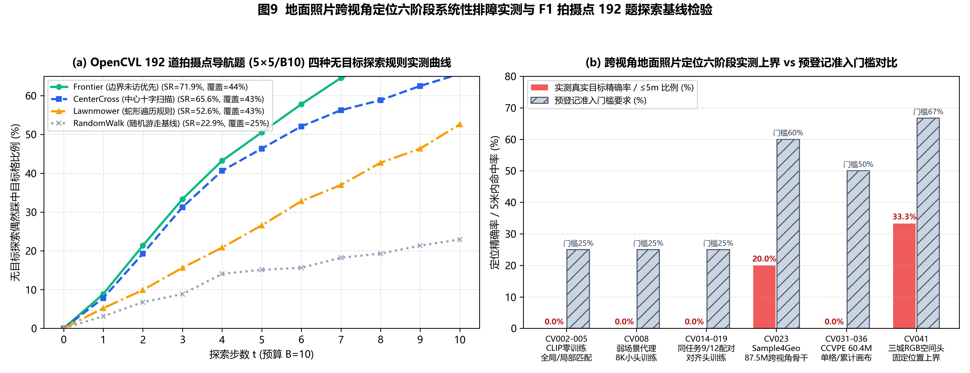
图11 地面照片跨视角定位六阶段实测上界对比与 OpenCVL 192 道拍摄点任务多规则探索曲线
跨视角研究阶段 | 核心机制与模型配置 | 测试样本与控制规模 | 实测核心指标 | 机制诊断结论与收束原因
CV002-005 零训练匹配 | 冻结CLIP ViT-B/32全局/局部匹配 | MM-GAG 16对开发集 | Top-1 = 0/16 | 照片前景主体与拍摄点所在航拍格不等同，余弦相似度无方向性
CV008-019 弱代理/小头 | 8K参数对齐头，9/12配对500步更新 | 350弱代理 / 125排序 | 开发 Top-1 = 0/125 | 9—12个同源配对样本容量过小，小头在未见源上无法泛化
CV022-023 Sample4Geo | 官方87.57M跨视角预训练骨干 | 5开发目标 / 1,720分数 | 精确 Top-1 = 1/5 (20%) | 街景中心对齐预训练先验在任意视角航拍网格中场景关联仅2/5
CV030-036 CCVPE迁移 | 60.42M空间感知器+单格/累计画布 | 448次前向 / 16次全参考 | 联合正例 = 0/12；5m内0/4 | 即使给全参考图平均误差仍达26.77m，证实瓶颈在表征域差异而非仅视野受限
CV037-041 三城RGB小头 | 65,537参数空间头+不匹配拒绝门 | 3城市18头/6,750预测 | 接受且≤5m = 0/9 (上界3/9) | 拟合度100%但留出源固定位置上界仅3/9(<6/9门槛)，停止刷阈值
CV042-047 F1拍摄点队列 | 8窗内1窗外配对+4种规则探索实测 | 192道5×5/B10导航任务 | Frontier无目标覆盖SR 71.88% | 已接通平台查阅与规则探索基线；发现中心偏置需以71.88%为后续目标模型门槛

表8 地面照片跨视角定位六阶段探索演进、实测结果与机理诊断汇总表

三、团队角色定位、个人职责与协同机制
（一）团队成员角色定位与中期个人量化贡献（对应评分表指标 9.1）
本项目横跨强化学习序列决策、计算机视觉跨视角表征、地理信息网格建模与全栈交互系统工程。项目组由陈德昕（项目负责人）、李世显、陈龙辉三位成员组成，在选题阶段确立的分工基础上，于中期阶段形成了权责清晰、接口解耦、交叉复核的高效协作体系：
姓名 / 角色 | 核心职责定位 | 中期阶段具体承担模块与代表性源码/产物 | 量化工作成果与验收贡献
陈德昕  （项目负责人 /  算法与系统总装） | 总体技术路线规划、M0探索—识别解耦算法设计、跨阶段协议冻结与团队统筹决策 | 主导Small256探索器与20维Edge线索头设计(edge_cue.py, decoupled_cue.py)；制定四条件目标控制协议；统筹CV001-CV047路线收束与中期报告统稿 | 完成M0核心模型定型(S3 86.80%)与GeoExplorer 6,000次同题评测；主持180+实验索引封存
李世显  （空间规划与数据  工程负责人） | 连续大区域覆盖规划算法、多源遥感/街景数据工程管线与独立方程复核 | 研发Coverage3Radial三步覆盖与径向保护策略(coverage_radial_guard.py)；构建MasaRoads 9km²、MassGIS及OpenCVL 192题数据管线(capturepoint_queue_v2.py)与独立audit复核脚本 | 实现9km²连续区域SR提升+9.20%(恢复295题)；完成全部批次双实现独立数值复核(最大误差≤1e-5)
陈龙辉  （交互平台与云端  工程负责人） | GeoNav交互式实验工作台全栈研发、单模型云API熔断网关、可视化图表与测试闭环 | 研发GeoNav v4.0—v4.18前后端(workbench_server_v27.py, service_v16.py, controller_hub_v2.py)；实现固定十题API对照、请求审计账本与68项单元测试 | 交付GeoNav 4.18六大交互视图、完成96次Gemma-4-31B API实测审计与科研图表生成

表9 项目组三位成员角色定位、中期承担模块与个人量化产出明细表
（二）团队沟通机制、负责人统筹与工程质量护栏（对应评分表指标 9.2）
1. 契约式任务认领与交接簿制度：团队通过仓库内《协作任务表》（TASKS.md）与《交接簿》（HANDOFF.md）进行异步与同步协同。任何成员修改模块前必须先登记独占写入路径与验收门槛；阶段完成后须记录输入 SHA-256、已消费预算及恢复入口，避免重复运行或相互覆盖。
2. 双实现独立复核（Dual-Implementation Audit）：针对每一批关键导航指标（SR、SG、区域分层置信区间与恢复/损伤配对计数），均由算法实现者之外的成员或独立核验脚本（audit_*.py）从原始 JSONL 轨迹重新计算，确保报告中的每一项数字 100% 可追溯。
3. 负责人阶段决策与止损机制：当某一研究分支（如 GeoExplorer 好奇心项、CCVPE 直接迁移、RGB 空间小头）未通过预登记门槛时，项目负责人组织团队基于诊断证据及时止损收束，将算力与精力聚焦于高价值的架构解耦和平台交付。

四、存在的主要问题与下一步工作计划
（一）当前存在的主要问题与工具/模型局限性分析
1. 地面照片到俯视航拍的跨视角空间关联尚未突破准入门槛：最新 CV041 在 Amsterdam、Krakow、Stockholm 三城市普通 RGB 照片上使用 65,537 参数空间头完成 3,600 次更新与 6,750 条预测，虽然训练集拟合达 100%，但在留出开发源上“接受且定位误差 ≤5m”为 0/9（固定位置输出上界仅 3/9，低于 6/9 准入门槛）。这表明仅靠小样本单图特征回归难以跨越近景透视与正射俯视之间的几何鸿沟。
2. 跨传感器异源大区域的泛化能力受限：在 MassGIS 新域 10×10 与 15×15 网格确认中，Coverage3Radial 成功率分别为 54.62% 和 20.27%，未达 60% 门槛。诊断表明不同航拍产品的色彩分布与地表纹理尺度差异会导致冻结编码器特征漂移。
3. 通用云端大模型在零样本网格导航中存在明显空间幻觉：GeoNav 4.18 实测表明，Gemma-4-31B 在固定十题上 SR 仅 10%，且伴随高比例越界（24/96 步）与重访（54/96 步），不能直接替代专门训练的轻量级领域控制器。
（二）下一阶段工作计划与结题验收标准
阶段顺序 | 核心攻关与交付任务 | 技术方案与拟采用方法 | 明确完成条件与验收标准
阶段 1  空间证据补强 | 扩充任务匹配的跨视角配对与同尺度上下文窗口 | 利用已验收的F1接收接口(capturepoint_intake_v1.py)与同尺度平移取窗协议，隔离开发源与确认源 | 通过文件SHA、无泄漏边界与无目标中心规则(CenterCross/Frontier)上限预检
阶段 2  地面自主小闭环 | 构建离散方向/区域级跨视角目标打分与探索门控 | 放弃高方差连续米级回归，改为判断“地面照片是否支持当前航拍邻域/象限”，与Frontier探索融合 | 在192题开发队列上超越无目标Frontier基线(71.88%)并通过真实/均值/错误目标对照
阶段 3  全链路平台与结题 | GeoNav平台地面自主模式合入与总结报告定稿 | 将通过门槛的跨视角控制器接入GeoNav统一控制台，完成干净环境复跑与最终报告/答辩PPT | 实现航拍+地面双模式完整闭环演示，提交符合教师评分标准的结题材料与源码包

表10 下一阶段攻关路线图与可量化验收标准
资料与可追溯依据说明：本报告引用的全部实验数据均绑定自仓库已封存批次原件（Masa S2/S3/S4、SwissView、MasaRoads 9km²、MassGIS、CV001—CV047、GeoNav 4.18 固定十题对照及本次新增的 192 题多规则实测汇总 `核验/补充多维测试检验汇总_20261108.json`），所有图表均由真实评测 JSON 自动生成，支持一键复核。

